**Můj vlastní přínost by měl zabírat větší část než teorie!**

**Abstrakt**

The purpose of this thesis is to improve integration between SUDO and SSSD with a focus

at improved support of sudo rules stored on a FreeIPA server in native IPA SUDO scheme.

It presents design and implementation of native IPA provider for processing these rules

at SSSD side. Designed provider eliminates unnecessary overhead of exporting sudo rules

from IPA SUDO native schema info legacy SUDO scheme on a FreeIPA server.

**Chapter 1 - Introduction (1 page)**

**Chapter 2 – User’s privileges administration (ch2 + ch3 = cca 18 pages)**

Sepiš vice možností jakými je možno delegovat práva a potom napiš, že v následujícím textu se budeš zabývat právě SUDO+SSSD+IPA protože je to rozšířené mezi uživateli RHELu.

Jestliže máme velký server a vice adminů starající se o vice služeb, tak nechceme každému dát heslo roota, ale raději by jsme chtěli mít možnost delegovat určitá prává. Tak stejně uživatelů by se sem tam hodily vyšší práva

1. SUDO

* what it is?
* what it does?
* syntax of sudo rules + example with picture
* distributing sudo rules (pic: one admin and many machines with its local sudoers)
  + possible soulutions
* sudoers in LDAP (a lot of companies uses LDAP to store user’s informations)
  + example of sudoers in ldap + picture

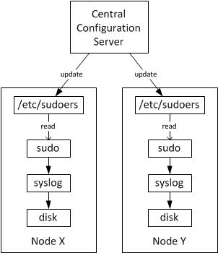

* difference between local sudoers and sudoers in ldap (ordering rules)
* client side (ldap sudo plugin) mention that in SSSD section?

1. FreeIPA

* what is it?
  + musíš vymezit oblast: IPA umí 100 věcí, ale nás bude v rámci této práce zamímat pouze ukládání pravidel
* problems that brings having sudoers in LDAP
  + problem s překrýváním uživatelů
  + schema je dané a nedá se měnit
  + nepropojenost uživatelů s pravidly (příklad s tím mazáním pravidel)
* benefits of having sudoers in IPA
  + web gui for rules management (with sudo+openldap => manual configuration)
  + granularita
* foo

1. SSSD (only user space stuff, technical details in chapter 3)

* what is it
  + musíš vymezit oblast: IPA umí 100 věcí, ale nás bude v rámci této práce zamímat pouze ukládání pravidel
* nevýhody, které má řešení být přímo připojen k LDAPu (síť, cachování)
  + picture (user -> sudo -> SSSD -> IPA)
* benefits of SSSD

Kdybych to měl shrnout, tak to bude takový průchod tím, jak se dají řídit práva uživatelů pomocí sudo+ipa+sssd. Nebude to představení různých tehcnologii nebo způsobů jak by se to dalo udělat, ale způsob jakým to lze realizovat pomocí sudo+sssd+ipa. Problémy, které tam vznikají a jak je postupně řeší LDAP, pak SSSD…

Není problem, že tam nebude vice možností jak ty práva spravovat?

* jenom 3 odrážky jak šířit ty pravidla

Nebude to příklad použití s konfigurací, ale spíše (abstraktní) vysvětlení toho jak to funguje za použití těchto nástrojů.

**Chapter 3 – SSSD from the prespective of the sudo (ch2 + ch3 = cca 18 pages)**

V této části bych se chtěl zaměřit na to jak SSSD funguje uvnitř z pohledu suda s tím kde je problem a na co se zaměřit při změně, co budu navrhovat a jak to bude vypadat.

* sssd consist of monitor, backends, responders, providers
* high-level overview of data flow (sudo -> SSSD -> IPA -> SSSD -> SUDO, picture)
* sssd tevent driven paradigm, talloc
* initialization
  + backend for each domain stanza
  + providers initialization

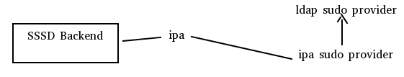

sudo rules refresh is based at time requests events

**Chapter 4 ( cca 8 pages ) – Designed changes**

* search filters for ldap that I designed ( refer to LDAP filters in RFC! https://tools.ietf.org/html/rfc2254#ref-1)

**Chapter 5 ( cca 8 pages ) – Implementation ?& testing?**

* what have I implemented (unit test)
* what upstream thinks about it?
* is it faster?
  + some performance results from people that actually use it
* foo

**Chapter 6 Závěr**

Q: How to reffer to man pages? footnote to *man sudoers* or footnote to web or some other way?

Q: Ovlivňuje složení komise výběr otázky? Má na to vliv zaměření diplomky?

Q: Komise se vybírají zcela náhodně? Má zaměření diplomky nějaký vliv na to jakou dostanu otázku?

Q: Ohledně té angličtiny, že bych sepsal nástřel té 2 kapitoly, abyste se mohl podívat na angličtinu, strukturu, jestli to má příběh a dal mně nějakou zpětnou vazbu.